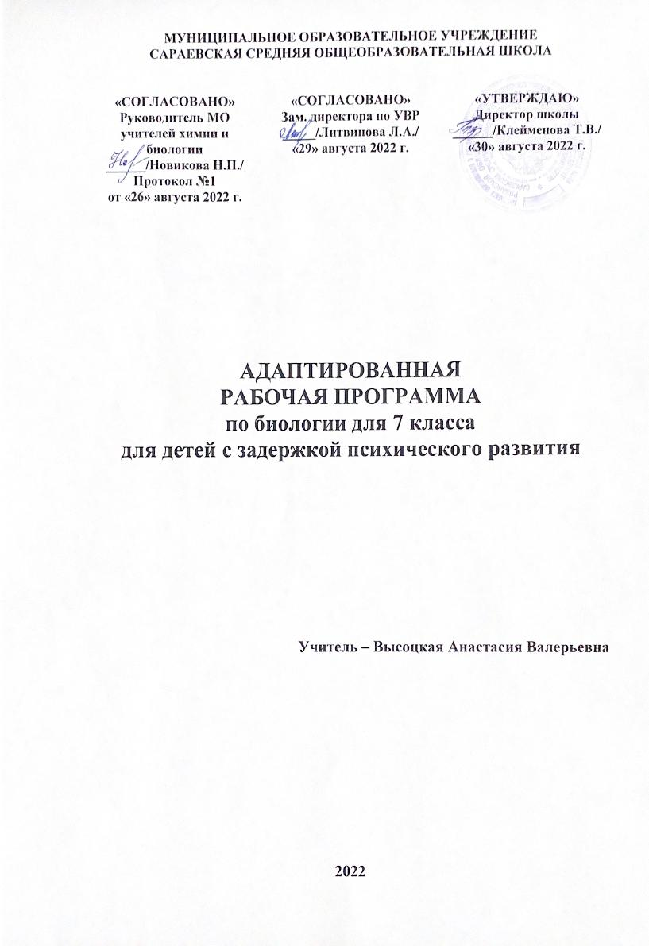

Адаптированная рабочая программа по Биологии разработана для обучения в 7 классах Муниципального образовательного учреждения Сараевская средняя общеобразовательная школа с учетом:
- Федерального закона «Об образовании в Российской Федерации» от 29.12.2012 № 273-ФЗ;
- Постановления Главного государственного санитарного врача Российской Федерации от от 10 июля 2015 года N 26 «Об утверждении СанПиН 2.4.2.3286-15 "Санитарно-эпидемиологические требования к условиям и организации обучения и воспитания в организациях, осуществляющих образовательную деятельность по адаптированным основным общеобразовательным программам для обучающихся с ограниченными возможностями здоровья»
- Основной образовательной программы основного общего образования МОУ Сараевская СОШ.
- Учебного плана МОУ Сараевская СОШ на 2022-2023 учебный год.
Рабочая программа предназначена для учащихся с ограниченными возможностями здоровья, обучающимися по адаптированной образовательной программе в общеобразовательном классе, составлена с учетом индивидуальных возможностей, уровня работоспособности, состояния здоровья учащихся с ОВЗ.
В соответствии с заключением ПМПК в МОУ Сараевская СОШ обучаются дети с задержкой психического развития (ЗПР), имеющие недостатки в психологическом развитии (которые могут повлечь проявление вторичных нарушений: речи, эмоционально-волевой сферы и т. п.), подтвержденные ПМПК и препятствующие получению образования без создания специальных условий. Поэтому данная рабочая программа предусматривает индивидуальный подход к каждому ученику, гибкость при выборе методики проведения урока, объёма домашних заданий, при выборе форм контроля и оценки знаний учащихся.
При выборе системы обучения для реализации рабочей программы учитывались:
-рекомендации ПМПК
-специфика преподавания предмета для обучающихся с задержкой психического развития.
- особенности развития познавательной и учебной деятельности обучающихся с ЗПР.
- замедленный темп, либо неравномерное становление познавательной деятельности;
- низкий уровень развития ВПФ (мышление, речь, внимание, память, восприятие и др.);
- психическая истощаемость, низкая умственная работоспособность;
- нарушения речи;
- слабая сформированность мелкой моторики;
- недостаточная сформированность координации движений и ориентировки в пространстве и времени;
- нарушения в организации деятельности и/или поведения;
- низкий уровень произвольной саморегуляции.
Адаптированная рабочая программа включает в себя коррекционно-развивающую работу на уроке, направленную на реализацию особых образовательных потребностей учащихся с ЗПР.
Воспитательные возможности программы отражены в планируемых личностных результатах изучения учебного предмета.

Рабочая программа по биологии рассчитана на 68 часов

Используемый УМК:
Учебники | Учебные пособия | Методические пособия
1. Учебник: В.М. Константинов, В.Г. Бабенко, В.С. Кучменко. Биология 7 класс. Москва Вентана-Граф, 2015. | 1. С.В. Суматохин, В.С.Кучменко.Биология.7 класс. Рабочая тетрадь № 1.– М.: Вентана-Граф, 2019.  С.В. Суматохин, В.С.Кучменко.Биология.7 класс. Рабочая тетрадь № 2.– М.: Вентана-Граф, 2019.
Раздел 1. Планируемые результаты изучения учебного предмета

Личностные результаты:

Постепенно выстраивать собственное целостное мировоззрение:
- учиться признавать противоречивость и незавершенность своих взглядов на мир, возможность их изменения.
Учиться использовать свои взгляды на мир для объяснения различных ситуаций, решения возникающих проблем и извлечения жизненных уроков.
Осознавать свои интересы, находить и изучать в учебниках по разным предметам материал, имеющий отношение к своим интересам.
Использовать свои интересы для выбора индивидуальной образовательной траектории, потенциальной будущей профессии и соответствующего профильного образования.
Приобретать опыт участия в делах, приносящих пользу людям.
Учиться самостоятельно выбирать стиль поведения, привычки, обеспечивающие безопасный образ жизни и сохранение здоровья – своего, а также близких людей и окружающих.
Учиться противостоять ситуациям, которые угрожают безопасности и здоровью.
Выбирать поступки, нацеленные на сохранение и бережное отношение к природе, учась и осваивая стратегию рационального природопользования.
Использовать экологическое мышление для выбора стратегии собственного поведения в качестве одной из ценностных установок.

Метапредметные результаты:

Регулятивные УУД:
- Самостоятельно обнаруживать и формулировать проблему в классной и индивидуальной учебной деятельности.
- Выдвигать версии решения проблемы, осознавать конечный результат, выбирать из предложенных и искать самостоятельно средства достижения цели.
- Составлять (индивидуально или в группе) план решения проблемы (выполнения проекта).
- Работать по предложенному или самостоятельно составленному плану, использовать наряду с основными и дополнительные средства (справочная литература, сложные приборы, компьютер).
- Самостоятельно осознавать причины своего успеха или неуспеха и находить способы выхода из ситуации неуспеха.
- Давать оценку своим личностным качествам и чертам характера («каков я»), определять направления своего развития («каким я хочу стать», «что мне для этого надо сделать»).

Познавательные УУД:
- анализировать, сравнивать, классифицировать и обобщать понятия:
- давать определение понятиям на основе изученного на различных предметах учебного материала;
- обобщать понятия – осуществлять логическую операцию перехода от понятия с меньшим объемом к понятию с большим объемом.
- строить логическое рассуждение, включающее установление причинно-следственных связей.
- представлять информацию в виде конспектов, таблиц, схем, графиков.
- преобразовывать информацию из одного вида в другой и выбирать удобную для себя форму фиксации и представления информации.
- понимая позицию другого, различать в его речи: мнение (точку зрения), доказательство (аргументы), факты; гипотезы, аксиомы, теории
- уметь использовать компьютерные и коммуникационные технологии как инструмент для достижения своих целей.

Коммуникативные УУД:
- Отстаивая свою точку зрения, приводить аргументы, подтверждая их фактами.
- В дискуссии уметь выдвинуть контраргументы, перефразировать свою мысль (владение механизмом эквивалентных замен).
- Учиться критично относиться к своему мнению, с достоинством признавать ошибочность своего мнения (если оно таково) и корректировать его.
- Понимая позицию другого, различать в его речи: мнение (точку зрения), доказательство (аргументы), факты; гипотезы, аксиомы, теории.
- Уметь взглянуть на ситуацию с иной позиции и договариваться с людьми иных позиций.

Предметные результаты:
Ученик научится:
    - выделять существенные признаки биологических объектов (клеток и организмов растений, животных, грибов, бактерий) и процессов, характерных для живых организмов;
    - аргументировать, приводить доказательства родства различных таксонов растений, животных, грибов и бактерий;
    - аргументировать, приводить доказательства различий растений, животных, грибов и бактерий;
    - раскрывать роль биологии в практической деятельности людей; роль различных организмов в жизни человека;
    - выявлять примеры и раскрывать сущность приспособленности организмов к среде обитания;
    - различать по внешнему виду, схемам и описаниям реальные биологические объекты или их изображения, выявлять отличительные признаки биологических объектов;
    - сравнивать биологические объекты (растения, животные, бактерии, грибы), процессы жизнедеятельности; делать выводы и умозаключения на основе сравнения;
    - устанавливать взаимосвязи между особенностями строения и функциями клеток и тканей, органов и систем органов;
    - использовать методы биологической науки: наблюдать и описывать биологические объекты и процессы; ставить биологические эксперименты и объяснять их результаты;
    - знать основные правила поведения в природе;
    - анализировать последствия деятельности человека в природе;
    - использовать приемы выращивания и размножения культурных растений и домашних животных, ухода за ними;
    - знать и соблюдать правила работы в кабинете биологии.

Коррекционно-развивающая работе на уроке, направленная на реализацию особых
образовательных потребностей учащихся с ЗПР:
Коррекционно-развивающая работе на уроке - это обучение с учётом индивидуальных особенностей учащихся с ЗПР, специфика усвоения ими знаний, умений и навыков, которая предполагает:
- "пошаговое» предъявление материала, от частного к общему;
- дозированная помощь учителя;
- использование разнообразных методов, приемов и средств обучения, способствующих как общему развитию обучающегося, так и компенсации индивидуальных недостатков развития
- разработку хорошо структурированного материала, содержащего опоры с детализацией в форме алгоритмов, образцов выполнения заданий для конкретизации действий при самостоятельной работе;
- тщательный отбор и комбинирование методов и приёмов обучения с целью смены видов деятельности детей;
- постоянно стимулировать познавательную активность, побуждать интерес к себе, окружающему предметному и социальному миру (задания проблемно-поискового характера, создание ситуации успеха, викторины и конкурсы и т. п.);
- использовать специальные приёмы и упражнения (в соответствии с рекомендациями педагога-психолога) по формированию произвольности регуляции деятельности и поведения, стабилизации его эмоционального фона;
- стимулировать коммуникативную активность и закреплять речевые навыки;
- создавать атмосферу доброжелательности на уроке с целью предупреждения негативного отношения обучающегося к ситуации школьного обучения в целом, формирования учебной мотивации. использование специальных методов, приемов и средств, способствующих как общему развитию обучающегося, так и компенсации индивидуальных недостатков развития ( упражнения для развития речи, концентрации внимания, снятия эмоционального напряжения, формирования саморегуляции и др.);
- сохранение и укрепление психофизического здоровья учащихся (здоровьесберегающие технологии): дыхательная гимнастика, физминутки, упражнения для глаз и т. п.

Предпочтительными видами деятельности являются следующие:

- устный ответ,
- письменный ответ,
- пересказ,
- заполнение таблицы,
- подбор примеров,
- работа по алгоритму,
- составление плана.

Предполагается осуществление промежуточного контроля в разных формах:

- устный ответ,
- письменный ответ,
- тестирование,
- самостоятельная работа

Раздел 2. Содержание учебного предмета.
Животные. Строение животных. Процессы жизнедеятельности и их регуляция у животных. Размножение, рост и развитие. Поведение. Раздражимость. Рефлексы. Инстинкты. Многообразие (типы, классы хордовых) животных, их роль в природе и жизни человека. Сельскохозяйственные и домашние животные. Профилактика заболеваний, вызываемых животными. Усложнение животных в процессе эволюции. Приспособления к различным средам обитания. Охрана редких и исчезающих видов животных.

Раздел 3. Тематическое планирование.
№ п/п | Наименование разделов и тем | Количество часов
 | Общие сведения о мире животных | 5
1. | Зоология - наука о животных. | 1
2. | Животные и окружающая среда. | 1
3 | Классификация животных и основные систематические группы. | 1
4 | Влияние человека на животных.  Многообразие животных в природе. | 1
5 | Краткая история развития зоологии. | 1
 | Строение тела животных | 3
6 | Клетка. | 1
7 | Ткани. | 1
8 | Органы и системы органов. | 1
 | Раздел 1. Простейшие | 4
9. | Класс Саркодовые. | 1
10 | Класс Жгутиконосцы. | 1
11 | Тип Инфузории. | 1
12 | Многообразие простейших. | 1
 | Подцарство Многоклеточные | 3
13 | Тип Кишечнополостные. | 1
14 | Морские Кишечнополостные. | 1
15 | Контрольная работа по теме: «Простейшие и Кишечнополостные». | 1
 | Тип Плоские черви. | 6
16 | Разнообразие плоских червей: сосальщики и цепни. | 1
17. | Тип Круглые черви. Класс Нематоды. | 1
18. | Тип Кольчатые черви. Класс Многощетинковые черви. | 1
19 | Класс Малощетинковые черви. Лабораторная работа № 2. Внешнее строение дождевого червя; передвижение; раздражимость. | 1
20. | Контрольная работа по теме: «Типы: Плоские черви, Круглые черви, Кольчатые черви». | 1
21 | Урок обобщения и проверки знаний | 1
 | Тип Моллюски | 4
22. | Общая характеристика типа. | 1
23. | Класс Брюхоногие моллюски | 1
24. | Класс Двустворчатые моллюски. | 1
25. | Класс Головоногие моллюски. | 1
 | Тип Членистоногие | 8
26. | Класс Ракообразные. | 1
27. | Класс Паукообразные. | 1
28. | Класс Насекомые. | 1
29. | Типы развития и многообразие насекомых. | 1
30. | Общественные насекомые – пчелы и муравьи. Полезные насекомые. Охрана насекомых. | 1
31. | Насекомые – вредители растений и переносчики заболеваний человека. | 1
32. | Разнообразие членистоногих. | 1
33. | Проверка знаний по теме «Моллюски и членистоногие». | 1
 | Тип Хордовые | 6
34. | Хордовые. Примитивные формы. | 1
35. | Рыбы: общая характеристика. | 1
36. | Внутреннее строение рыб. | 1
37. | Особенности размножения рыб. | 1
38. | Основные систематические группы рыб. | 1
39. | Промысловые рыбы. Их использование и охрана. | 1
 | Класс Земноводные, или Амфибии | 4
40. | Среда обитания и строение земноводных. | 1
41. | Строение и деятельность систем внутренних органов. | 1
42. | Годовой цикл жизни земноводных и происхождение | 1
43. | Многообразие и значение земноводных. | 1
 | Класс Пресмыкающиеся, или Рептилии | 5
44. | Внешнее строение и скелет рептилий. | 1
45. | Внутреннее строение и жизнедеятельность пресмыкающихся. | 1
46. | Многообразие пресмыкающихся. | 1
47. | Значение и Разнообразие животных родного края. | 1
48. | Обобщение знаний по теме «Рыбы. Земноводные. Пресмыкающиеся». | 1
 | Класс Птицы | 7
49. | Среда обитания. Внешнее строение птиц. | 1
50. | Опорно-двигательная система птиц. | 1
51. | Внутреннее строение птиц. | 1
52. | Размножение и развитие птиц. Годовой жизненный цикл. Сезонные явления в жизни птиц. | 1
53. | Многообразие птиц. | 1
54. | Значение и охрана птиц. | 1
55. | Контрольная работа по теме «Птицы». | 1
 | Класс Млекопитающие, или Звери | 9
56. | Внешнее строение млекопитающих. Среды жизни и места обитания. | 1
57. | Внутреннее строение млекопитающих: опорно-двигательная и нервная системы. | 1
58. | Внутреннее строение млекопитающих: пищеварительная, дыхательная, кровеносная и выделительная системы. | 1
59. | Размножение и развитие млекопитающих. Годовой жизненный цикл. Происхождение и многообразие. | 1
60. | Высшие, или Плацентарные звери: Насекомоядные, Рукокрылые, Грызуны, Зайцеобразные, Хищные. | 1
61. | Отряды: Ластоногие, Китообразные, Парнокопытные. Непарнокопытные, Хоботные. | 1
62. | Отряд Приматы. Экологические группы млекопитающих. | 1
63 | Значение Млекопитающих для человека. Домашние и дикие звери. | 1
64. | Контрольная работа по теме «Млекопитающие». | 1
 | Развитие животного мира на Земле | 4
65. | Историческое развитие животного мира. Доказательства эволюции. | 1
66. | Основные этапы развития животного мира на Земле. | 1
67. | Современный животный мир – результат длительного исторического развития. | 1
68. | Роль человека и общества в сохранении многообразия животного мира на нашей планете. | 1
 | Итого | 68

